CLÚSTER COPERNICUS URBANO CENTROAMÉRICA · INICIATIVA DO-SANTIAGO
Metodología de Monitoreo Multitemporal de Expansión Urbana (2018–2024) y Simulación al 2036 en Santiago de los Caballeros
Clasificación supervisada sobre Copernicus Sentinel-2 L2A (10 m), validación espacial frente a GHSL 2020 y proyección con autómatas celulares MOLUSCE para el PMOT

Atributo Institucional / Técnico | Detalle Verificado del Proyecto
Identificador en el Clúster | do-santiago (República Dominicana)
Instituciones vinculadas | Ministerio de la Presidencia (MINPRE) · Unidad Ejecutora del Proyecto, Componente 2 (UEP-C2) · Proyecto de Respuesta a Emergencias y Resiliencia de República Dominicana (P180163)
Ámbito territorial | 429.27 km² (Municipio de Santiago de los Caballeros · límite ONE)
Resolución y soporte espacial | 10 m nativo (EPSG:32619) · Malla vectorial web 100 m (5,369 polígonos)
Geovisor interactivo público | https://copernicuscentroamerica.github.io/urbano-do-santiago/aplicacion/
Atlas interactivo y PDF | https://copernicuscentroamerica.github.io/urbano-do-santiago/resultados/
Subpágina analítica dedicada | https://copernicuscentroamerica.github.io/urbano-do-santiago/expansion-urbana/
Script reproducible publicado | exportar_expansion_urbana_web.py

Contexto del Clúster Copernicus Urbano y Acceso Interactivo
Este documento metodológico y sus capas asociadas han sido desarrollados en el marco del Clúster Copernicus Urbano Centroamérica, integrando productos satelitales abiertos del Programa Copernicus de la Unión Europea con datos locales levantados y procesados por las instituciones participantes para respaldar la toma de decisiones urbanas. Todas las capas analizadas pueden explorarse dinámicamente en el Geovisor (https://copernicuscentroamerica.github.io/urbano-do-santiago/aplicacion/) y en el Atlas Temático (https://copernicuscentroamerica.github.io/urbano-do-santiago/resultados/).

1. Problema Institucional y Articulación de Datos Copernicus + Datos Locales
Santiago requiere información de riesgo con detalle territorial y criterios trazables para incorporar amenazas, exposición y vulnerabilidad a su Plan Municipal de Ordenamiento Territorial.
▪ Usuario institucional primario: Principal: Ayuntamiento del municipio de Santiago, Dirección de Planeamiento Urbano (responsable del PMOT, la normativa de uso de suelo y los permisos de construcción).
De apoyo: Oficina Municipal de Gestión de Riesgo; Dirección de Obras Públicas y Catastro municipal; Consejo Municipal de Prevención, Mitigación y Respuesta; Defensa Civil y COE; MEPYD (Dirección General de Ordenamiento y Desarrollo Territorial); MINPRE/UEP-C2 como impulsor y financiador del piloto.
▪ Decisión territorial respaldada: La herramienta apoyará cuatro decisiones concretas:
Zonificar: delimitar en el PMOT el suelo no urbanizable por riesgo y el suelo urbanizable condicionado, con polígonos y criterios trazables.
Autorizar: otorgar, condicionar o negar permisos de construcción con un criterio técnico verificable por parcela o edificación.
Priorizar inversión: ordenar barrios y cañadas para drenaje pluvial sostenible, estabilización de taludes y reasentamiento preventivo según edificaciones y viviendas expuestas.
Monitorear: detectar cada año nueva expansión urbana dentro de zonas de amenaza y comunicarla al Ayuntamiento y a la población.
▪ Beneficio operativo esperado: Ofrecer al Ayuntamiento escenarios y productos cartográficos que ayuden a revisar restricciones de ocupación, condiciones de desarrollo y prioridades de inversión, con sus incertidumbres explícitas.

1.1 Fuentes satelitales y cartográficas integradas
Fuente de Datos | Proveedor | Acceso | Función en el Modelo
Sentinel-2 L2A (10 m), 2018–2026: huella urbana y cambio (clasificación y proyección) | None | Abierto | Insumo geoespacial integrado en el flujo analítico y cartográfico del proyecto.
Sentinel-1 SAR: inundaciones observadas para calibrar escenarios (Global Flood Monitoring, Copernicus EMS) | None | Abierto | Insumo geoespacial integrado en el flujo analítico y cartográfico del proyecto.
Copernicus DEM GLO-30: HAND, red de drenaje, pendientes e insumo de CRISIS | None | Abierto | Insumo geoespacial integrado en el flujo analítico y cartográfico del proyecto.
GHSL (Copernicus/JRC): GHS-POP 2020–2030, GHS-BUILT-S 10 m y GHS-BUILT-H | None | Abierto | Insumo geoespacial integrado en el flujo analítico y cartográfico del proyecto.
Copernicus EMS: activaciones históricas en el Cibao | None | Abierto | Insumo geoespacial integrado en el flujo analítico y cartográfico del proyecto.
ERA5 / ERA5-Land (Copernicus C3S): lluvias extremas para escenarios de inundación y deslizamiento | None | Abierto | Insumo geoespacial integrado en el flujo analítico y cartográfico del proyecto.
ESA WorldCover: referencia de cobertura del suelo | None | Abierto | Insumo geoespacial integrado en el flujo analítico y cartográfico del proyecto.
Datos locales e institucionales declarados | None | Institucional | Límites ONE (municipio, secciones, 222 barrios/parajes) y Censo XCNPV 2022  Cartografía de edificaciones de la ONE (212.909 puntos) para validar la exposición  Avances del Servicio 12 de CopernicusLAC (cartografía de valor económico) y su tabla de insumos estadísticos  Costos de construcción por m² (ONE ICDV y referencias de mercado 2025)  Fallas geológicas y geología para parametrizar CRISIS

2. Arquitectura Metodológica y Formulación Analítica
1. Huella urbana: compuestos Sentinel-2 L2A sin nubes (mediana, máscara SCL) de 2018, 2021 y 2024; clasificador entrenado con GHS-BUILT-S 10 m; regla de no reversión del suelo construido.
2. Crecimiento (tipo MOLUSCE): matriz de transición de Markov; potencial de transición con red neuronal y regresión logística (pendiente, elevación, distancia a vías, al centro y a lo construido, densidad vecinal); autómata celular. Calibración 2018→2021, validación contra 2024 y proyección por pasos de 3 años hasta 2036 (140 km²).
3. Inundación: HAND sobre el Copernicus DEM GLO-30 con tres clases de drenaje (cañadas < 10 km², tributarios 10–500 km², Yaque > 500 km²); el usuario fija el nivel del agua. En la cañada piloto se correrán escenarios 2D con ANUGA (motor abierto que usa Hydrata) con lluvias de diseño y ERA5.
4. Población: total proyectado con la tendencia GHS-POP (editable) y distribuido sobre la huella del año elegido.
5. Valor económico (Servicio 12): huella de edificación × niveles (GHS-BUILT-H) × costo de reposición por m² × (1 + contenido), por píxel de 20 m.
6. Pérdidas: curvas profundidad-daño del JRC para Sudamérica (Huizinga et al., 2017); pérdida anual esperada al calibrar los escenarios con periodos de retorno.
7. Deslizamientos (CRISIS): estabilidad de laderas por lluvia y sismo sobre el Copernicus DEM, calibrada con inventarios de deslizamientos; aceleraciones sísmicas de la Falla Septentrional.
8. Norma: traducción de pérdidas y aptitud a polígonos normativos del PMOT y criterios de permisos.
Herramientas previstas: Python (rasterio, geopandas, scikit-learn, pysheds), réplica del flujo MOLUSCE (QGIS), ANUGA, CRISIS, Copernicus Data Space / openEO, Leaflet; métricas: F1 de la clasificación, AUC y figura de mérito del modelo de crecimiento, superficie inundada, población expuesta, pérdida probable en RD$ y US$.
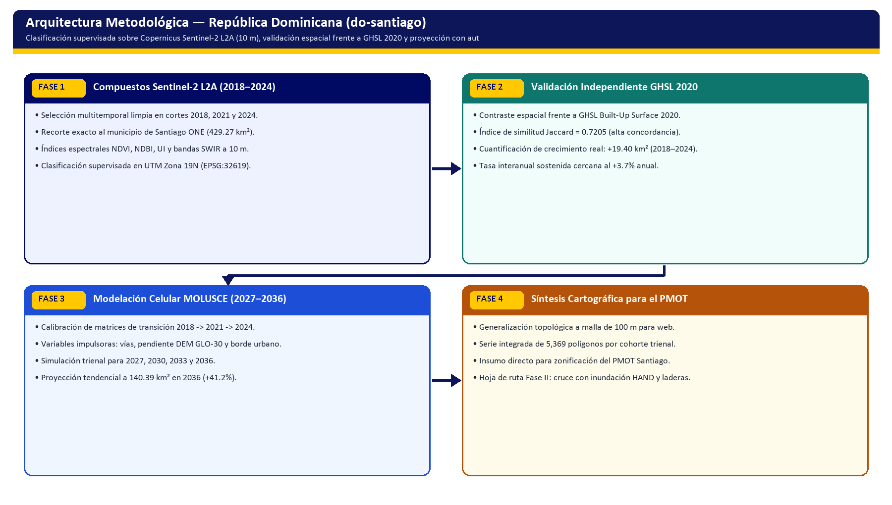
Figura 1. Arquitectura metodológica en cuatro fases implementada en la iniciativa do-santiago.

2.1 Expresiones formales y reglas de clasificación
Jaccard(S2_2021, GHSL_2020) = |S2 intersect GHSL| / |S2 union GHSL| = 0.7205
P_transicion(no_urb -> urb, t+3) = MLP_MOLUSCE( Dist_Vias, Pendiente_GLO30, Vecindad_Urbana_t )
Expansion_Neta(2018 -> 2024) = 99.42 - 80.02 = +19.40 km2 (+24.24%); Proyeccion_2036 = 140.39 km2
Formulación operativa reproducible implementada en exportar_expansion_urbana_web.py.

▪ Fase 1 — Compuestos Sentinel-2 L2A (2018–2024): Selección multitemporal limpia en cortes 2018, 2021 y 2024. Recorte exacto al municipio de Santiago ONE (429.27 km²). Índices espectrales NDVI, NDBI, UI y bandas SWIR a 10 m. Clasificación supervisada en UTM Zona 19N (EPSG:32619).
▪ Fase 2 — Validación Independiente GHSL 2020: Contraste espacial frente a GHSL Built-Up Surface 2020. Índice de similitud Jaccard = 0.7205 (alta concordancia). Cuantificación de crecimiento real: +19.40 km² (2018–2024). Tasa interanual sostenida cercana al +3.7% anual.
▪ Fase 3 — Modelación Celular MOLUSCE (2027–2036): Calibración de matrices de transición 2018 -> 2021 -> 2024. Variables impulsoras: vías, pendiente DEM GLO-30 y borde urbano. Simulación trienal para 2027, 2030, 2033 y 2036. Proyección tendencial a 140.39 km² en 2036 (+41.2%).
▪ Fase 4 — Síntesis Cartográfica para el PMOT: Generalización topológica a malla de 100 m para web. Serie integrada de 5,369 polígonos por cohorte trienal. Insumo directo para zonificación del PMOT Santiago. Hoja de ruta Fase II: cruce con inundación HAND y laderas.

3. Análisis e Interpretación de Resultados Obtenidos
Serie espacial armonizada de expansión urbana observada (2018, 2021, 2024) y simulada (2027, 2030, 2033, 2036) a resolución de síntesis de 100 m sobre el límite oficial ONE de Santiago de los Caballeros, validada contra GHSL 2020 y acompañada de métricas trienales y script reproducible.
Corte Temporal | Naturaleza del Dato | Huella Urbana (km²) | Cambio Trienal (km² / %) | % del Municipio (429.27 km²)
2018 | Observado Sentinel-2 L2A | 80.02 km² | Línea base | 18.64%
2021 | Observado Sentinel-2 L2A | 88.79 km² | +8.77 km² (+10.97%) | 20.68%
2024 | Observado Sentinel-2 L2A | 99.42 km² | +10.63 km² (+11.97%) | 23.16%
2027 | Simulación celular MOLUSCE | 110.71 km² | +11.29 km² (+11.35%) | 25.79%
2030 | Simulación celular MOLUSCE | 121.25 km² | +10.54 km² (+9.52%) | 28.25%
2033 | Simulación celular MOLUSCE | 131.12 km² | +9.87 km² (+8.14%) | 30.54%
2036 | Simulación celular MOLUSCE | 140.39 km² | +9.27 km² (+7.07%) | 32.70%

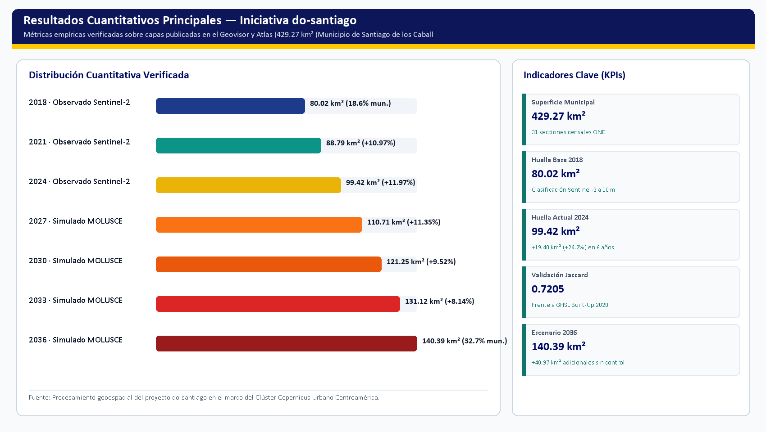
Figura 2. Distribución cuantitativa e indicadores verificados del proyecto do-santiago.
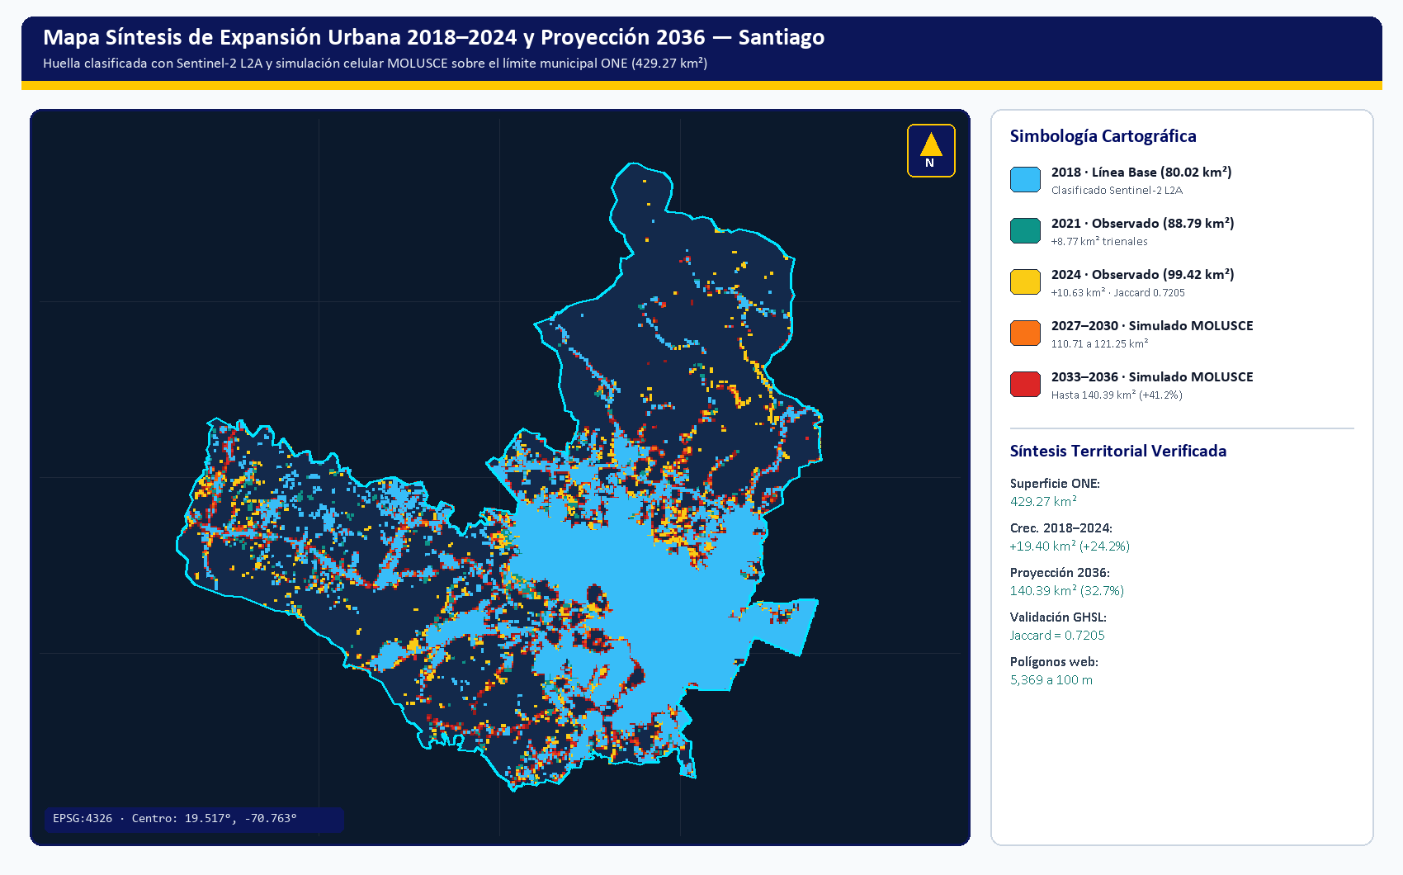
Figura 3. Síntesis espacial generada directamente a partir de las capas publicadas en el Geovisor de do-santiago.
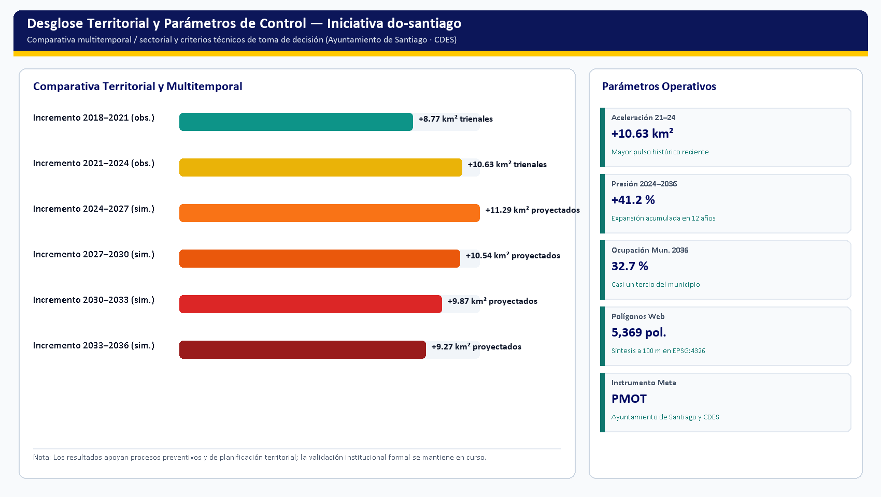
Figura 4. Desglose territorial / multitemporal y parámetros operativos para toma de decisiones.

4. Limitaciones Técnicas y Hoja de Ruta de Afinamiento (Fase II)
Alcance Técnico y Validación Institucional
Los productos publicados constituyen evidencia técnica demostrativa de alta resolución para priorización y planificación urbana; la validación institucional formal permanece declarada como pendiente hasta su adopción normativa por las autoridades competentes.

▪ Consideración metodológica: Las capas publicadas en el geovisor emplean una malla generalizada de 100 m para rendimiento web; los cálculos oficiales de superficie provienen del ráster nativo a 10 m en UTM Zona 19N (EPSG:32619).
▪ Consideración metodológica: Los horizontes 2027–2036 representan escenarios tendenciales simulados con autómatas celulares (MOLUSCE) bajo supuestos de continuidad histórica, no metas normativas del PMOT.
▪ Consideración metodológica: La integración con escenarios hidráulicos HAND y susceptibilidad de laderas constituye la Fase II de acoplamiento multiamenaza.

4.1 Mejoras priorizadas para la Fase II
▪ Línea de mejora: Cruce con amenaza hidrológica HAND y laderas (CRISIS): Superponer los +40.97 km² proyectados al 2036 con las llanuras de inundación del río Yaque del Norte y tributarios para restringir la urbanización en zonas inundables.
▪ Línea de mejora: Desagregación sobre los 222 barrios y parajes ONE para priorizar equipamiento público, densificación ordenada y resguardo de suelos agrícolas de alta productividad en el valle del Cibao.

